Intro Tokamak
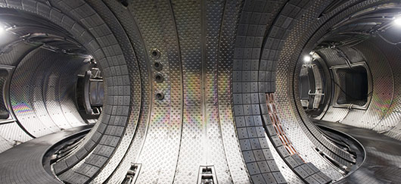
Un Tokamak est une machine en forme d’anneau métallique creux (un tore). Cette machine est utilisée par les scientifiques avant tout pour créer des réactions de fusion nucléaire, dans le but de produire de l’énergie.

Vu de l’enceinte plasma du Tokamak Tore Supra

Le Tokamak a été conçu pour la première fois dans les années 1950-1960 par les physiciens Igor Tamm et Andreï Sakharov. Le terme « Tokamak » est tiré du russe « toroidal'naja kamera magnetnymi katushkami », ce qui signifie en français : « chambre toroïdale avec bobines magnétiques ».
Au sein d’un Tokamak, du plasma y est chauffé à plusieurs millions de degrés au centre de l’anneau. Pour l’enclenchement de la réaction de fusion dans un Tokamak, il faut que les noyaux des atomes et les électrons les entourant ne soient plus liés. On dit alors que les atomes sont totalement ionisés. Ainsi, la présence de plasma est indispensable dans un Tokamak car le plasma est le quatrième état de la matière dans lequel les atomes sont dits totalement ionisés.
Cet état est donc indispensable pour l’enclenchement de la réaction de fusion nucléaire car c’est à une température de l’ordre de 150 millions de degrés Celsius que la probabilité d’obtenir une réaction de fusion nucléaire est maximum. Des puissants champs magnétiques sont présents dans le Tokamak. Ils ont un rôle protecteur envers le plasma, ils permettent un maintien de celui-ci et évitent ainsi que le plasma puisse s’approcher des parois métalliques du Tokamak, évitant ainsi de les faire fondre. Ces champs magnétiques protecteurs sont générés par des bobines supraconductrices installées autour de la chambre et par un courant électrique qui circule dans le plasma.
Le rôle principal d’un Tokamak dans son utilisation est de reproduire et de contrôler un processus de fusion à pressions faibles donc à températures élevées.

